31. maj 2022
Ministrstvo za delo, družino, socialne zadeve in enake možnostii
Služba za analize in razvoj

Blaginja
kazalniki blaginje v sloveniji

Kazalniki blaginje
To poročilo ponuja pregled uspešnosti Slovenije po kazalnikih blaginje oblikovanih posebej za ta namen. Pristop blaginje temelji na razumevanju, da je za merjenje napredka v širšem smislu treba analizirati celoten nabor kanalov, preko katerih politike vplivajo na življenja ljudi. Kazalniki blaginje lahko zagotovijo celovit pregled življenjskih razmer, s katerimi se soočajo in jih zaznavajo posamezniki ali določene skupine v družbi. Pri oblikovanju preglednice smo upoštevali najboljšo mednarodno prakso (vir: OECD), in smernice, ki so jih oblikovali v OECD. Širši nabor kazalnikov za spremljanje blaginje je tako sprejet s strani držav, ki uporabljajo pristop spremljanja blaginje za informirane politične odločitve.
Pomen spremljanja izboljšav s pomočjo niza kazalnikov blaginje je v samem konceptu blaginje, ki zajema družbeni napredek onkraj ekonomskega sistema in vključuje tudi izkušnje in življenjske razmere ljudi. Obsežen pregled napredka družbe lahko pomaga prepoznati in obravnavati politične izzive ter prispeva k oblikovanju javnih politik, ki temelji na argumentiranih odločitvah.
Kazalniki blaginje odražajo interakcijo politik, ki se izvajajo na vseh področjih družbe. Uporaba pristopa blaginje za oblikovanje informiranih političnih odločitev prispeva k upoštevanju rezultatov, ki presegajo določeno področje politike. Iz vidika Ministrstva za delo, družino, socialne zadeve in enake možnosti je spremljanje rezultatov blaginje ključnega pomena, saj pomaga prepoznati družbene ranljivosti ter napredek in delovne izzive v širšem kontekstu ter ovrednotiti skupni učinek politik na vse vidike življenja. Razmerje med razsežnostjo blaginje in političnimi vzvodi omogoča prepoznavanje kompromisov in politik, ki so koristne za vse, ter tako zagotavlja splošno skladnost politik.
Nabor kazalnikov sledi okviru blaginje OECD (2021) in jih lahko razdelimo na tri ločene konceptualne komponente: trenutna blaginja, neenakost v blaginji in viri za blaginjo v prihodnosti.
- Podatki o trenutni blaginji se osredotočajo na življenjske razmere na ravni posameznika, gospodinjstva in skupnosti ter opisujejo, kako ljudje doživljajo svoje življenje »tukaj in zdaj«. Dimenzije vključujejo materialne razmere, ki pogojujejo ekonomske možnosti ljudi in dejavnike kakovosti življenja, ki vključujejo podatke o tem, kako dobro se ljudje počutijo, kaj znajo in zmorejo ter kako zdrava in varna so njihova okolja. Kakovost življenja zajema tudi to, kako povezani in angažirani so ljudje ter kako in s kom preživljajo svoj čas.
- Vire za blaginjo v prihodnosti sestavljajo »kapitali« (zaloge virov za prihodnjo blaginjo), naložbe v te kapitale (ali črpanja teh kapitalov) ter dejavniki tveganja in odpornosti, ki lahko vplivajo na prihodnjo blaginjo. Te kapitale je mogoče meriti na ravni družbe ali na ravni posameznika. Ločeno poročanje o trenutni blaginji in njeni trajnosti pomaga oceniti, ali je maksimiranje prvega za ceno ogrožanja slednjega (ali obratno), kar lahko pri oblikovanju politik daje informacije o medčasovnih (tudi medgeneracijskih) kompromisih.
- Ker nacionalna povprečja pogosto prikrivajo velike neenakosti v blaginji, se dodatno raziščejo s pregledom treh vrst neenakosti: vrzeli med skupinami prebivalstva oz. horizontalnih neenakosti (npr. neenakost med spoloma); vrzeli med tistimi na vrhu in tistimi na dnu porazdelitve v vsaki dimenziji oz. vertikalne neenakosti (npr. med najbogatejšimi in najrevnejšimi); in pomanjkanja oz. delež prebivalstva, ki pade pod dani minimalni prag pri določeni dimenziji blaginje .
Slika 1 Shema nabora kazalnikov blaginje

Preglednica vsebuje 54 kazalnikov trenutne blaginje in 30 kazalnikov virov blaginje v prihodnosti (tabeli 2 in 3). Nabor kazalnikov je rezultat pregleda razpoložljivih kazalnikov blaginje in razprav z OECD v okviru projekta »Izgradnja analitičnih zmogljivosti na Ministrstvu za delo, družino, socialne zadeve in enake možnosti«, ki ga financira Program podpore strukturnim reformam Evropske komisije. Seznam kazalnikov odraža relevantnost glede na področja pristojnosti ministrstva. Nabor kazalnikov izhaja iz treh glavnih virov: okvir blaginje OECD, Kazalniki ciljev trajnostnega razvoja in kazalniki Slovenske nacionalne razvojne strategije. Zaradi določenega prekrivanja pri izbiri prednostnega vira za kazalnike in podatkov je bila dana prednost harmoniziranim podatkom po državah, da bi omogočili primerjavo uspešnosti Slovenije z ostalimi državami EU.
Med vsemi kazalniki je bilo izbranih 20 glavnih kazalnikov, ki odražajo področne prioritete ministrstva in vsebinska merila. Nabor glavnih kazalnikov je bil pogojen tudi s kakovostjo in razpoložljivostjo podatkov. Izbrani so bili tudi z namenom, da bi odražali ravnotežje med vsemi dimenzijami blaginje. Za lažjo primerjavo so izbrani kazalniki do neke mere usklajeni z glavnimi kazalniki okvira blaginje OECD (tabela 1).
Tabela 1 Sklopi kazalnikov blaginje z glavnimi kazalniki
Kazalnik |  | Kazalnik
Dohodki in premoženje |  | Delovna mesta
Razpoložljivi dohodek gospodinjstev |  | Stopnja delovne aktivnosti
Neenakost porazdelitve dohodka |  | Stopnja brezposelnosti
Tveganje socialne izključenosti |  | Stopnja premajhne izkoriščenosti delovne sile
Resna materialna prikrajšanost |  | Kvaliteta delovnih mest
Stanovanja |  | Plačilo za opravljeno delo
Stanovanjski stroški |  | Plačna vrzel med spoloma
Usklajevanje dela in prostega časa |  | Zdravje
Zadovoljstvo z izrabo časa |  | Splošno zdravstveno stanje
Znanje in spretnosti |  | Socialne povezave
Digitalne spretnosti odraslih |  | Zaznana socialna podpora
Kultura |  | Varnost
Kulturno udejstvovanje |  | Občutek varnosti
Subjektivna blaginja |  | Državljansko udejstvovanje
Zadovoljstvo z življenjem |  | Vpliv na vladne odločitve
Zadovoljstvo z življenjem študentov |  | Okolje
 |  | Onesnaženost zraka

Pri izbiri kazalnikov blaginje je bilo upoštevanih pet kriterijev: ustreznost, natančnost, verodostojnost in primerljivost, pravočasnost in pogostost ter interpretabilnost kazalnikov. V skladu z Okvirom blaginje OECD nabor upošteva večinoma kazalnike rezultatov za trenutno blaginjo in vire za prihodnjo blaginjo. Neenakosti po vzoru najboljših praks obravnavamo na integralen način (tj. horizontalne in vertikalne neenakosti ter prikrajšanost). Natančnost se nanaša na primernost kazalnika za merjenje osnovnega koncepta, ki ga je treba meriti, verodostojnost in primerljivost pa se nanašata na to, ali je kazalnik izdelan na usklajen način med državami.
Podatkovni nabor na katerem temelji predlagani okvir, omogoča spremljanje rezultatov v treh glavnih razsežnostih, od katerih vsaka daje svoj vpogled v uspešnost Slovenije. Te tri dimenzije so gibanje kazalnikov skozi čas, primerjave med državami v določenem obdobju in neenakosti.
Pregled blaginje za posamezne skupine prebivalstva zajamemo s pregledom treh vrst neenakosti: vrzeli med skupinami prebivalstva (npr. med moškimi in ženskami, starimi in mladimi, ipd. – horizontalne neenakosti); vrzeli med tistimi na vrhu in tistimi na dnu lestvice dosežkov glede na določen kazalnik (npr. dohodek 20 % najbogatejših posameznikov v primerjavi z dohodkom najrevnejših 20 % - vertikalne neenakosti); in prikrajšanost (tj. delež prebivalstva, ki pade pod dani prag pri posamezni dimenziji blaginje, kot je minimalna raven spretnosti, zdravja, dohodka).

Blaginja v Sloveniji
Glavni izzivi Slovenije na področju blaginje so zvišanje produktivnosti in uspešnosti ekonomskih kazalnikov, ne da bi pri tem ogrozili nizke ravni neenakosti v premoženju in dohodku ter dobre rezultate v nekaterih nematerialnih razsežnostih blaginje. Prizadevanje za boljše rezultate v zvezi s človeškim kapitalom, vključno z zdravjem in veščinami odraslih, je ključna pot, s katero je mogoče doseči oba cilja. Medtem ko je Slovenija na nekaterih nematerialnih dimenzijah blaginje, kot sta varnost in socialne povezave, v relativno dobrem položaju, se zdi, da ljudem v Sloveniji še vedno manjkajo dobri rezultati v več dimenzijah blaginje, da bi dosegli subjektivne ravni blaginje, ki jih dosegajo najbolj uspešne države EU. Poleg zaostajanja na področjih materialnih življenjskih pogojev ter povprečnih zdravstvenih rezultatov in spretnosti odraslih, so področja, ki zahtevajo pozornost, tudi slaba raven državljanske angažiranosti in kakovost okolja.

Glavni kazalniki blaginje
Namen glavnih kazalnikov je zagotoviti skrajšan pogled na trinajst dimenzij blaginje. Slika 2 prikazuje relativno uspešnost Slovenije v primerjavi z državami EU glede na glavne kazalnike trenutne blaginje za zadnje razpoložljivo leto (za podrobnejši pregled po glavnih kazalnikih glej Prilogo A). Uvrstitev pri vsakem kazalniku je odvisna tudi od števila držav, za katere so na voljo podatki. Slovenija dosega dobre rezultate na področju varnosti, stanovanj, usklajevanja dela in prostega časa, stopnji brezposelnosti in plačni vrzeli med spoloma. Neenakost porazdelitve dohodka in tveganje socialne izključenosti pa sta celo med najnižjimi v EU. Splošno uspešnost podpirajo močne socialne povezave in zaznana ustrezna socialna podpora.
Največji izzivi, kot jih prikazujejo glavni kazalniki, so kakovost okolja, državljansko udejstvovanje, zadovoljstvo z življenjem, posebej zadovoljstvo študentov, stopnja delovne aktivnosti ter digitalne spretnosti odraslih. Dohodek gospodinjstva in kakovost zaslužka je omejena s stopnjo produktivnosti.
Slika 2 Uvrstitev Slovenije po glavnih kazalnikih blaginje med državami EU za zadnje leto z razpoložljivimi podatki. Nižja številka pomeni boljšo uvrstitev.
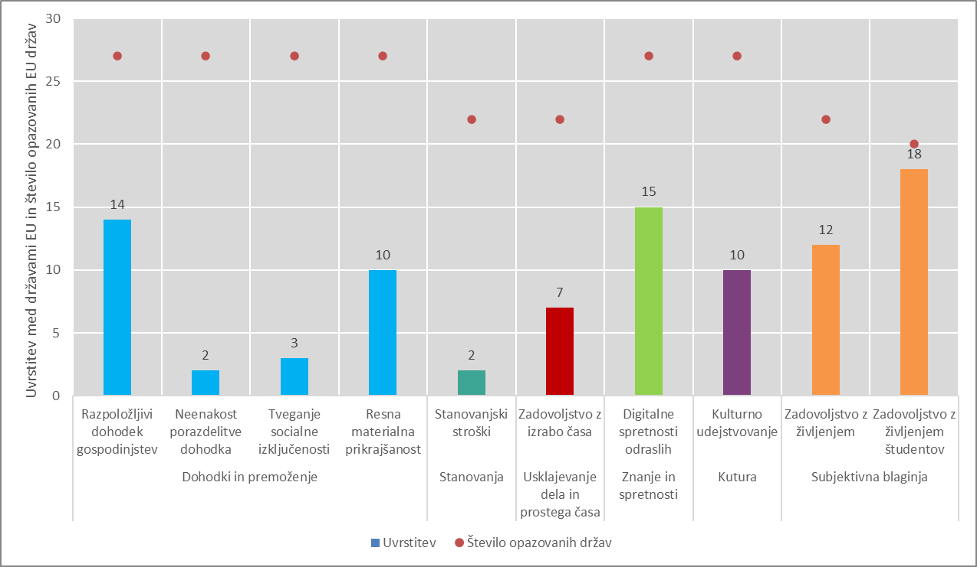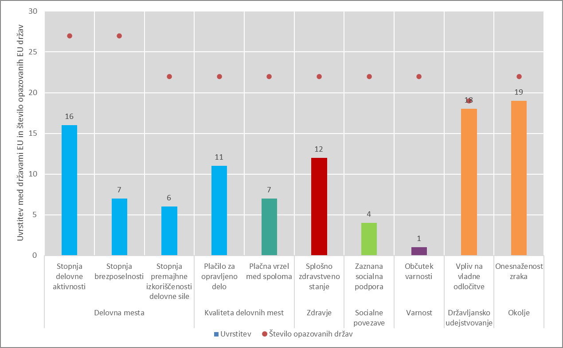
Vir: EUROSTAT, OECD, preračuni SAR MDDSZ

Kazalniki blaginje
Pregled vseh kazalnikov, vključenih v različne dimenzije blaginje, okrepi informacije, ki jih zagotavljajo glavni kazalniki, in obogati pogled na splošno uspešnost v smislu napredka, prednosti in izzivov. Uspešnost Slovenije je v skupini opazovanih držav EU razvrščena v zgornjo, srednjo ali spodnjo tretjino.
Slovenija se po večini kazalnikov povezanih z delom uvršča v sam vrh držav EU z izjemo dolgotrajne brezposelnosti in stopnje delovne aktivnosti (tabela 2).
V sklopu kvalitete delovnih mest se Slovenija uvršča relativno visoko pri glavnih kazalnikih, to je plačni vrzeli med spoloma in plačilu za opravljeno delo, in splošnem zadovoljstvu s službo ter prehodi na pogodbe za nedoločen čas. V tem sklopu pa je Slovenija v zadnji tretjini držav po kazalnikih obremenitve na delovnem mestu, nadurnem delu in zaposlitvah z nizko plačo.
V sklopu dohodki in premoženje je Slovenija v prvi ali drugi tretjini opazovanih držav EU pri vseh kazalnikih, relativno najslabša je uvrstitev pri kazalniku težko shajanje z dohodkom, najboljša pa pri neenakosti porazdelitve dohodka.
V sklopu usklajevanje dela in prostega časa se Slovenija uvršča visoko pri obeh razpoložljivih kazalnikih, t. j. pri zadovoljstvu z izrabo delovnega časa in počitnicah zunaj doma.
Pri kulturnem udejstvovanju se Slovenija uvršča v srednjo tretjino držav EU.
Pri znanju in spretnostih se Slovenija uvršča visoko po znanju učencev, medtem ko je med odraslo populacijo uspešnost, vključno z digitalnimi veščinami, slaba.
V sklopu subjektivne blaginje visok delež ljudi poroča, da ima njihovo življenje smisel. Splošno zadovoljstvo z življenjem je v sredini držav EU, slabo pa je splošno zadovoljstvo z življenjem med študenti. Visok je tudi delež ljudi, ki so bili ob času anketiranja bolj negativno razpoloženi.
Visoka socialna povezanost je očitna prednost Slovenije, merjena z nizkim občutkom osamljenosti, dobrim zadovoljstvom z odnosi in prijatelji ali sorodniki, na katere se lahko zanesemo – zaznana socialna podpora.
V sklopu zdravje se Slovenija uvršča slabo, v zadnjo ali srednjo tretjino držav, pri pričakovani življenjski dobi ob rojstvu, številu samomorov, depresivnosti, psiholoških stiskah in splošnem zdravstvenem stanju. Sorazmerno majhno pa je število oseb, ki poročajo o dolgotrajnih omejitvah pri običajnih dejavnostih zaradi zdravstvenih težav.
Pri varnosti je Slovenija v samem vrhu pri obeh kazalnikih, tako pri deležu ljudi, ki se počutijo varno ponoči zunaj v urbanih naseljih in pri številu umorov.
Med najslabšimi opazovanimi državami EU smo po kazalnikih v sklopih državljansko udejstvovanje in okolje. Slaba je ocena vpliva posameznika na vladne odločitve ter volilna udeležba. Pri okoljskih kazalnikih pa je visok delež ljudi, ki so v urbanih naseljih izpostavljeni prekomerni onesnaženosti zraka in nizek delež takih, ki imajo blizu zelene rekreacijske površine (naravne površine, npr. gozd, niso vključene).

Tabela 2 Kazalniki blaginje, uvrstitev Slovenije glede na države EU po dimenzijah in skupinah držav (prva, druga in zadnja tretjina)
Dimenzija | Kazalnik | Uvrstitev | Skupina |  | Dimenzija | Kazalnik | Uvrstitev | Skupina |  | Dimenzija | Kazalnik | Uvrstitev | Skupina
1 | Neenakost porazdelitve dohodka | 2 | 1 |  | 1 | Resna materialna prikrajšanost | 10 | 2 |  | 4 | Matematična pismenost odraslih | 14 | 3
1 | Tveganje socialne izključenosti | 3 | 1 |  | 1 | Težko shajanje z dohodkom | 13 | 2 |  | 4 | Bralna pismenost odraslih | 16 | 3
1 | Neto premoženje gospodinjstev | 6 | 1 |  | 1 | Razpoložljivi dohodek gospodinjstev | 14 | 2 |  | 6 | Negativno razpoloženje | 17 | 3
2 | Stanovanjski stroški | 2 | 1 |  | 2 | Prenaseljenost stanovanj | 9 | 2 |  | 6 | Zadovoljstvo z življenjem študentov | 18 | 3
2 | Preobremenjenost s stanovanjskimi stroški | 4 | 1 |  | 2 | Širokopasovne povezave | 10 | 2 |  | 8 | Zaposleni z nizko plačo | 14 | 3
2 | Revna gospodinjstva brez dostopa do osnovnih sanitarij | 7 | 1 |  | 2 | Lastništvo stanovanj | 13 | 2 |  | 8 | Nadurno delo | 15 | 3
3 | Zadovoljstvo z izrabo časa | 7 | 1 |  | 4 | Bralna pismenost učencev | 9 | 2 |  | 8 | Delovna obremenitev | 17 | 3
3 | Počitnice zunaj doma | 7 | 1 |  | 4 | Digitalne spretnosti odraslih | 15 | 2 |  | 10 | Pričakovano življenje ob rojstvu | 15 | 3
4 | Naravoslovna pismenost učencev | 4 | 1 |  | 5 | Kulturno udejstvovanje | 10 | 2 |  | 10 | Samomori | 26 | 3
4 | Matematična pismenost učencev | 5 | 1 |  | 6 | Zadovoljstvo z življenjem | 12 | 2 |  | 13 | Vpliv na vladne odločitve | 18 | 3
6 | Smisel življenja | 5 | 1 |  | 7 | Stopnja dolgotrajne brezposelnosti | 13 | 2 |  | 13 | Volilna udeležba | 20 | 3
7 | Stopnja NEET | 3 | 1 |  | 7 | Stopnja delovne aktivnosti | 16 | 2 |  | 14 | Dostop do zelenih rekreacijskih površin | 15 | 3
7 | Stopnja premajhne izkoriščenosti delovne sile | 6 | 1 |  | 8 | Plačilo za opravljeno delo | 11 | 2 |  | 14 | Onesnaženost zraka | 19 | 3
7 | Stopnja brezposelnosti | 7 | 1 |  | 8 | Neenakost dohodkov | 11 | 2
7 | Varnost na trgu dela | 7 | 1 |  | 10 | Psihološka stiska | 10 | 2
8 | Prehodi na pogodbe za nedoločen čas | 3 | 1 |  | 10 | Splošno zdravstveno stanje | 12 | 2
8 | Plačna vrzel med spoloma | 7 | 1 |  | 10 | Depresivnost | 13 | 2
8 | Zadovoljstvo s službo | 7 | 1
10 | Funkcionalne omejitve | 5 | 1
11 | Zadovoljstvo z odnosi | 3 | 1
11 | Zaznana socialna podpora | 4 | 1
11 | Osamljenost | 4 | 1
12 | Občutek varnosti | 1 | 1
12 | Umori | 2 | 1

Dohodki in premoženje | 1 |  | Kvaliteta delovnih mest | 9
Stanovanja | 2 |  | Zdravje | 10
Usklajevanje dela in prostega časa | 3 |  | Socialne povezave | 11
Znanje in spretnosti | 4 |  | Varnost | 12
Kutura | 5 |  | Državljansko udejstvovanje | 13
Subjektivna blaginja | 6 |  | Okolje | 14
Delovna mesta | 7
Vir: EUROSTAT, OECD, preračuni SAR MDDSZ

Viri za blaginjo v prihodnosti
Viri za blaginjo v prihodnosti bodo oblikovali prihodnje rezultate blaginje. Kazalnike razdelimo na 4 sklope kapitala, naravne, človeške, družbene in ekonomske »zaloge kapitala«, ki obstajajo danes in ki zagotavljajo zalogo kapitala za prihodnost. Vključujejo tudi dejavnike tveganja, ki lahko vplivajo na te zaloge, kot so emisije toplogrednih plinov. Glavni kazalniki (slika 3) kažejo, da potencialni vir prihodnje blaginje Slovenije izvira predvsem iz socialnega kapitala in v manjši meri iz kakovosti okolja. Dejavnik, ki najbolj omejuje prihodnjo blaginjo, je nizka raven gospodarskega kapitala, merjena s produktivnostjo dela. Zaupanje v druge je visoko, zaupanje v vlado pa je nizko. Nizek je tudi delež žensk na vodilnih položajih.
Slika 3 Glavni kazalniki virov za blaginjo v prihodnosti, uvrstitev Slovenije med opazovanimi državami EU
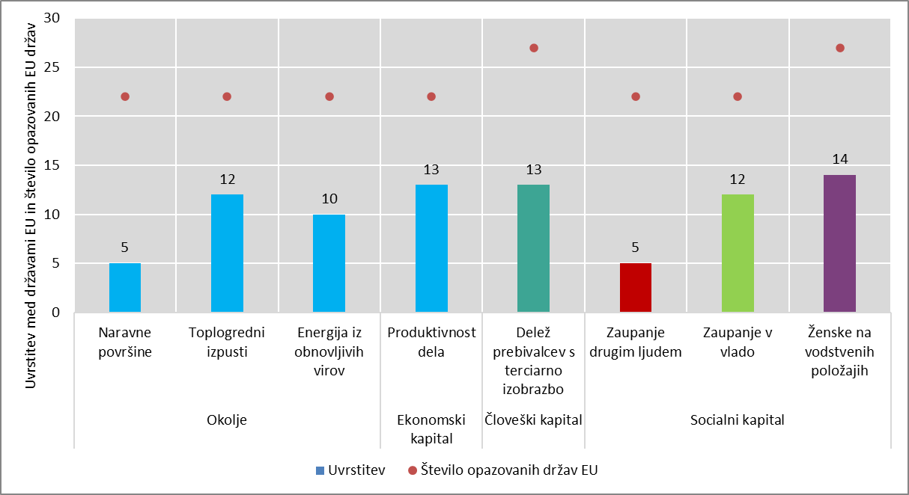
Vir: EUROSTAT, OECD, preračuni SAR MDDSZ
Pri kazalnikih naravnega kapitala v sklopu okolje (tabela 3) je Slovenija relativno v dobrem položaju glede na ostale države EU. Veliko je naravnih površin, visoka je stopnja recikliranja, dobro stanje rek, merjeno z biokemijskimi potrebami po kisiku in veliko vodnih virov. Slovenija je po naravnih površinah na srednjem mestu med državami EU, je 6. država v Evropi z največjo zalogo naravne in polnaravne rastlinske pokritosti (70 %). Ne glede na to so bile izgube naravnih površin med letoma 2004 in 2015 velike. Slovenija ima največji delež teritorialno zavarovanih območij v OECD in v EU. Pri ostalih kazalnikih iz tega sklopa se Slovenija uvršča v srednjo tretjino držav EU. Pri ekonomskem kapitalu zaostajamo za najboljšimi državami EU, relativno nizek je le dolg gospodinjstev. Najslabše se odrežemo pri kazalniku proizvodnih osnovnih sredstev, kjer se Slovenija uvršča na 18. mesto med 22 opazovanimi državami. Pri človeškem kapitalu je pozitivna relativno visoka vključenost v učenje odraslih, visoka pa so tveganja za zdravje, ki izhajajo iz prekomerne telesne teže in kajenja.

Tabela 3 Prikaz kazalnikov virov za blaginjo v prihodnosti glede na uvrstitev Slovenije med opazovanimi državami EU
Sklop | Kazalnik | Uvrstitev | Skupina
1 | Biokemijska potreba po kisiku v rekah | 1 | 1 |  | 1 | Okolje
1 | Stopnja recikliranja | 2 | 1 |  | 2 | Ekonomski kapital
1 | Naravne površine | 5 | 1 |  | 3 | Človeški kapital
1 | Vodni viri | 6 | 1 |  | 4 | Socialni kapital
2 | Dolg gospodinjstev | 4 | 1
3 | Izobraževanje odraslih | 5 | 1
4 | Izkušnje diskriminacije | 3 | 1
4 | Zaupanje drugim ljudem | 5 | 1
1 | Nitrati v podzemni vodi | 5 | 2
1 | Energija iz obnovljivih virov | 10 | 2
1 | Ogljični odtis | 11 | 2
1 | Snovna produktivnost | 11 | 2
1 | Toplogredni izpusti | 12 | 2
1 | Ekološki odtis | 12 | 2
1 | Količina odpadkov | 13 | 2
1 | Rdeči seznam ogroženih živalskih vrst | 14 | 2
2 | Finančna neto vrednost države | 11 | 2
2 | Produktivnost dela | 13 | 2
2 | Intelektualna osnovna sredstva | 14 | 2
3 | Prezgodnja umrljivost | 9 | 2
3 | Redno kajenje | 10 | 2
3 | Terciarno izobraženi v tehničnih in naravoslovnih vedah | 11 | 2
3 | Delež prebivalcev s terciarno izobrazbo | 13 | 2
4 | Korupcija | 8 | 2
4 | Prostovoljstvo | 9 | 2
4 | Zaupanje v vlado | 12 | 2
4 | Ženske na vodstvenih položajih | 14 | 2
2 | Proizvodna osnovna sredstva | 18 | 3
3 | Prekomerna telesna teža | 16 | 3

Neenakosti v blaginji
- Vertikalne neenakosti
Neenakost porazdelitve dohodkov gospodinjstev, merjena z razmerjem kvintilnih razredov (80/20), kaže da je dohodek v Sloveniji razporejen dokaj pravično. Z razmerjem porazdelitve dohodkov med najbogatejšimi 20 % prebivalcev in najrevnejšimi 20 % prebivalcev je Slovenija na drugem mestu med državami EU.
- Prikrajšanosti
Slovenija se uvršča med najboljše države glede na razmeroma nizek delež prebivalstva, ki pade pod dani minimalni prag, zlasti glede revščine in socialne izključenosti. Slovenija se uvršča med najboljše države EU glede na delež oseb, ki so izpostavljeni tveganju socialne izključenosti (AROPE).
- Horizontalne neenakosti
Dohodki in premoženje
Poleg kazalnikov, ki opisujejo povprečja prebivalstva, dajejo kazalniki po različnih skupinah prebivalstva nadaljnji vpogled v izzive in priložnosti v različnih dimenzijah blaginje. Kar zadeva tveganje socialne izključenosti, tuji državljani doživljajo dvakrat večjo stopnjo tveganja socialne izključenosti. Večje tveganje od povprečne stopnje opazimo tudi pri starejši populaciji in ženskah (slika 4).
Slika 4 Stopnja tveganja socialne izključenosti po različnih skupinah prebivalstva, % oseb, ki so izpostavljene tveganju revščine, so resno materialno in socialno prikrajšane ali živijo v gospodinjstvih z nizko stopnjo delovne intenzivnosti
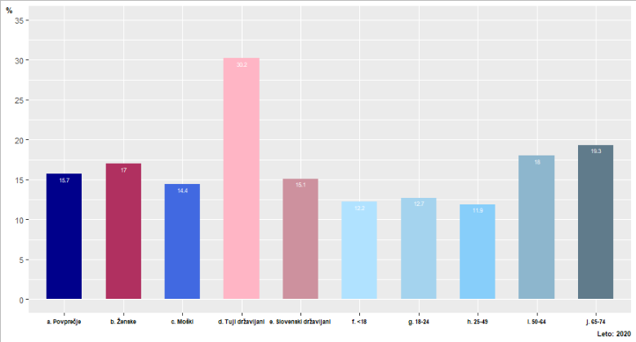
Podoben vzorec opazimo tudi pri osebah, ki so resno materialno in socialno prikrajšane. V nasprotju s prejšnjima dvema indikatorjema je delež prebivalstva, rojenega v tujini, ki živi v gospodinjstvih z zelo nizko delovno intenzivnostjo, nižji od povprečja, kar kaže na slabše plačana delovna mesta (slika 5).
Slika 5 Delež oseb, ki živijo v gospodinjstvih z nizko delovno intenzivnostjo
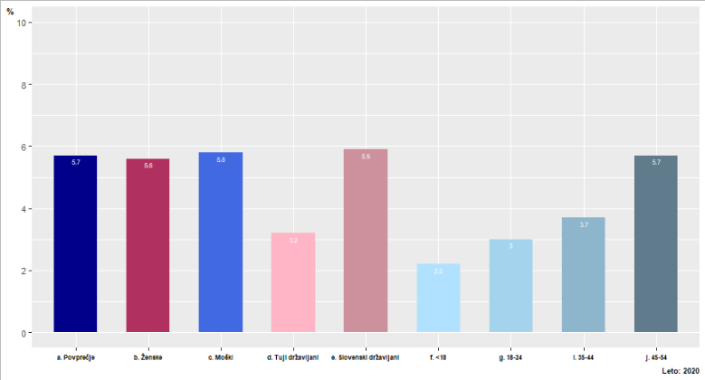
Delovna mesta
Kar zadeva stopnjo delovne aktivnosti, je delež prebivalstva, starega 25-49 let (88,5 %), precej višji od povprečja, višjo stopnjo delovne aktivnosti pa imajo tudi tuji državljani (slika 6). Stopnja delovne aktivnosti žensk je nižja od moških.
Slika 6 Stopnja delovne aktivnosti, % populacije ki je zaposlen ali samozaposlen
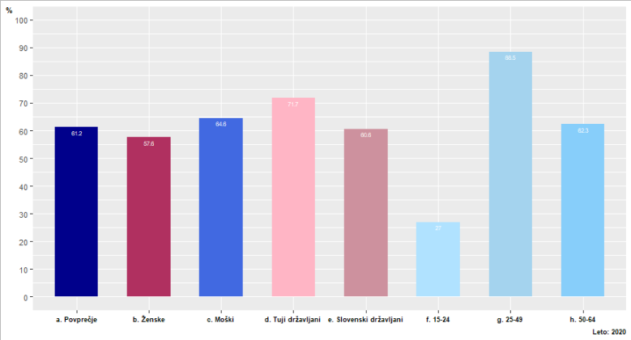
Stopnja brezposelnosti prebivalstva v starosti 15-24 let je skoraj trikrat višja od povprečne stopnje, povprečno stopnjo pa presegajo tudi ženske in tuji državljani (slika 7).
Slika 7 Stopnja brezposelnosti
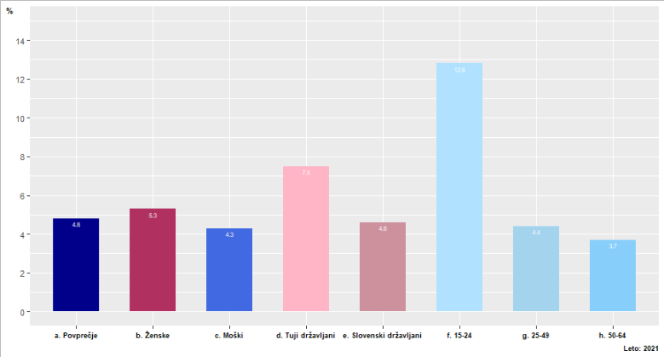
Kvaliteta delovnih mest
Kar zadeva delovno obremenitev, je delež ljudi, ki se soočajo z zahtevami, ki presegajo zmožnosti, najvišji med starejšim prebivalstvom, starim 50-64 let, in med moškimi (slika 8). Podoben vzorec je prisoten pri zadovoljstvu z delom pri ženskah in mladih, ki so bolj zadovoljni od povprečja, medtem ko so moški in prebivalci, stari 50-64 let, manj zadovoljni od povprečja.
Slika 8 Delovna obremenitev, % oseb, ki se soočajo z zahtevami, ki presegajo zmožnosti
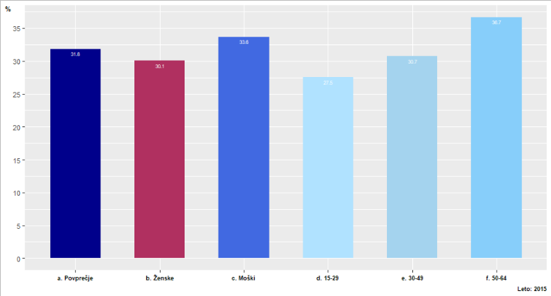
Usklajevanje dela in prostega časa
Moški in ženske doživljajo enako zadovoljstvo z izrabo časa. Glede na starost, stari 30-49 let doživljajo nižje zadovoljstvo, medtem ko tisti, stari 50-64 let, dosegajo višje zadovoljstvo od povprečne stopnje.
Zdravje
Delež moških, ki svoje zdravje dojemajo kot dobro ali zelo dobro, je večji od deleža žensk. Pričakovano je delež mladih (15-29), ki svoje zdravstveno stanje ocenjujejo pozitivno, višji od povprečja, medtem ko je delež pri starejših pod povprečjem (slika 9).
Slika 9 Splošno zdravstveno stanje, % oseb, ki svoje zdravje opisujejo kot dobro ali zelo dobro
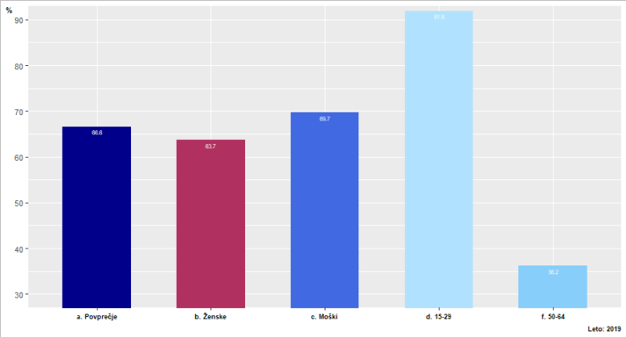
Znanje in spretnosti
Pri pismenosti odraslih med moškimi in ženskami praktično ni razlik (slika 10). Mlajše generacije (15-49 let) imajo višje ocene bralne pismenosti kot starejše generacije (50+ let).
Slika 10 Bralna pismenost odraslih, dosežene točke iz PIAAC raziskave v letu 2014
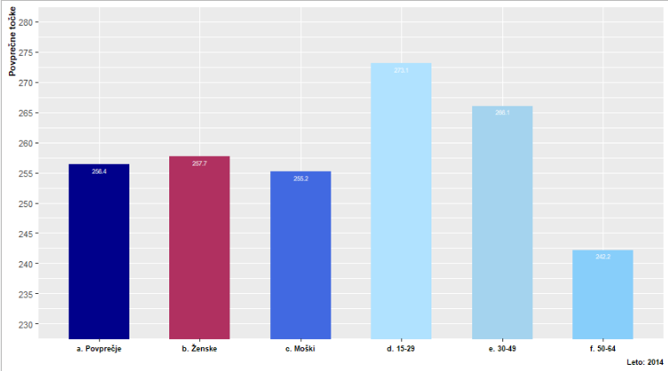
Socialne povezave
Delež oseb, ki se lahko zanesejo na prijatelje in sorodnike, je med moškimi in ženskami enak, medtem ko imajo mlajše generacije bolj optimistično dojemanje kot starejša generacija. Med populacijskimi skupinami ni večjih razlik glede stopnje zadovoljstva z osebnimi odnosi, razen za mlade (15-29), ki so bolj zadovoljni od povprečja.
Kulturno udejstvovanje
Ženske in mlajša populacija (25-49 let) se kulturno udejstvuje, oz. so se vsaj enkrat v zadnjih 12 mesecih udeležili kulturne prireditve, v večjem deležu kot povprečna populacija.
Državljansko udejstvovanje
Slovenija ima drugi najnižji delež prebivalstva med 19 državami EU, ki meni, da ima besedo pri delu vlade. Nižji delež je tudi ob upoštevanju mlajših (15-29 let), pri katerih je delež skoraj dvakrat večji od povprečja. Med moškimi in ženskami ni razlik, medtem ko je za prebivalstvo 50-64 let ta delež nižji od povprečja.
Slika 11 Vpliv na vladne odločitve, % oseb, ki menijo, da imajo vpliv na vladne odločitve
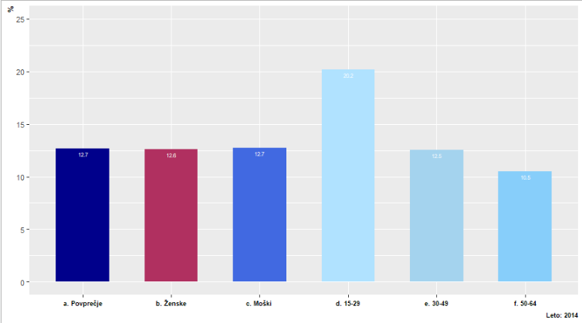

Varnost
Slovenija je na prvem mestu med 22 državami EU po občutku varnosti. Delež žensk, ki se počutijo varne zunaj ponoči, je manjši od deleža moških. Vendar je ta delež z 79 % še vedno zelo visok relativno na ostale države EU.
Subjektivna blaginja
Relativna raven zadovoljstva z življenjem je 12. med državami EU. Med moškimi in ženskami ni opaznih razlik glede stopnje zadovoljstva. Mlajša populacija (15-29) ima višjo raven zadovoljstva kot starejša populacija (50-64).
Slovenija je med državami EU relativno slaba glede deleža prebivalstva, ki v tipičnem dnevu poroča o bolj negativnih kot pozitivnih občutkih in stanju. Delež je višji pri ženskah kot pri moških. Delež oseb z negativnim razpoloženjem je nižji pri mlajši populaciji (15-29 let).
V Sloveniji je delež ljudi, ki poročajo o visoki ravni smisla življenja, večji pri ženskah kot pri moških. Največji delež je v mlajši populaciji (16-24 let).
Človeški kapital
Delež oseb, starih 25-64 let, s terciarno izobrazbo je bistveno večji pri ženskah (43 %) kot pri moških (29 %). Mlajše generacije imajo višji delež visoko izobraženih kot starejše. Podoben vzorec opazimo pri izobraževanju odraslih. Ženske in mlada generacija (25-44) imajo večji delež oseb, ki se izobražujejo.
Slika 12 Delež oseb s terciarno izobrazbo, 25-64 let
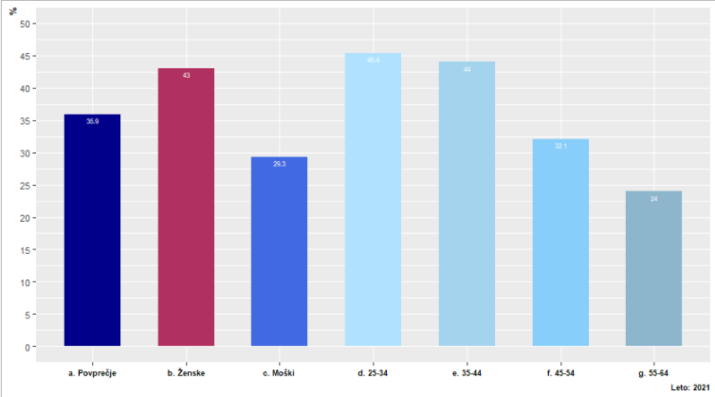

Priloga A: Glavni kazalniki blaginje in primerjava z državami EU
Slika A1 Neto prilagojeni razpoložljivi dohodek gospodinjstev na osebo v standardih kupne moči (EUR SKM)
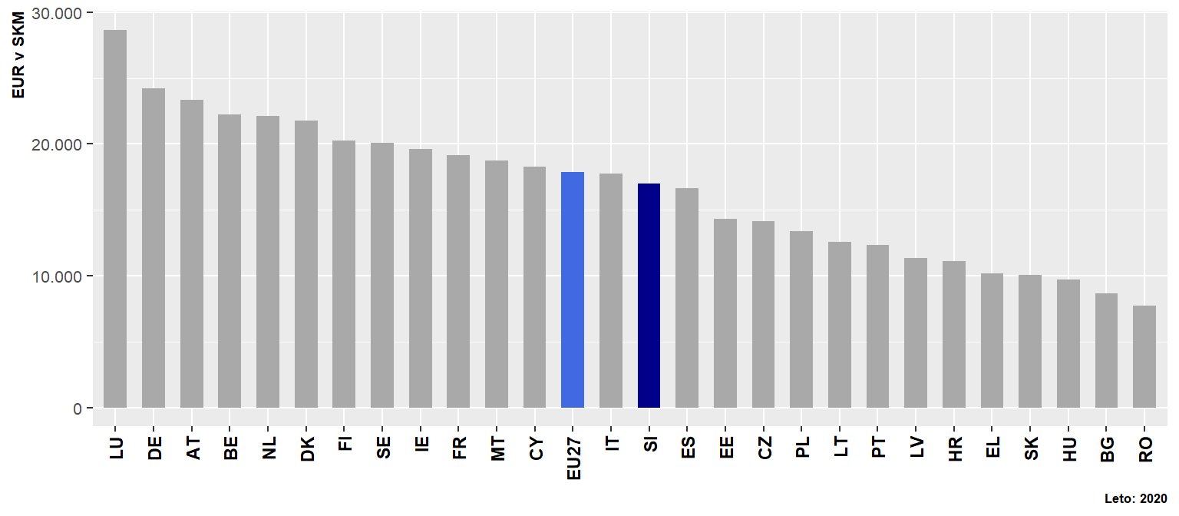
Slika A2 Neenakost porazdelitve dohodka - razmerje kvintilnih razredov (80/20) neto razpoložljivega dohodka
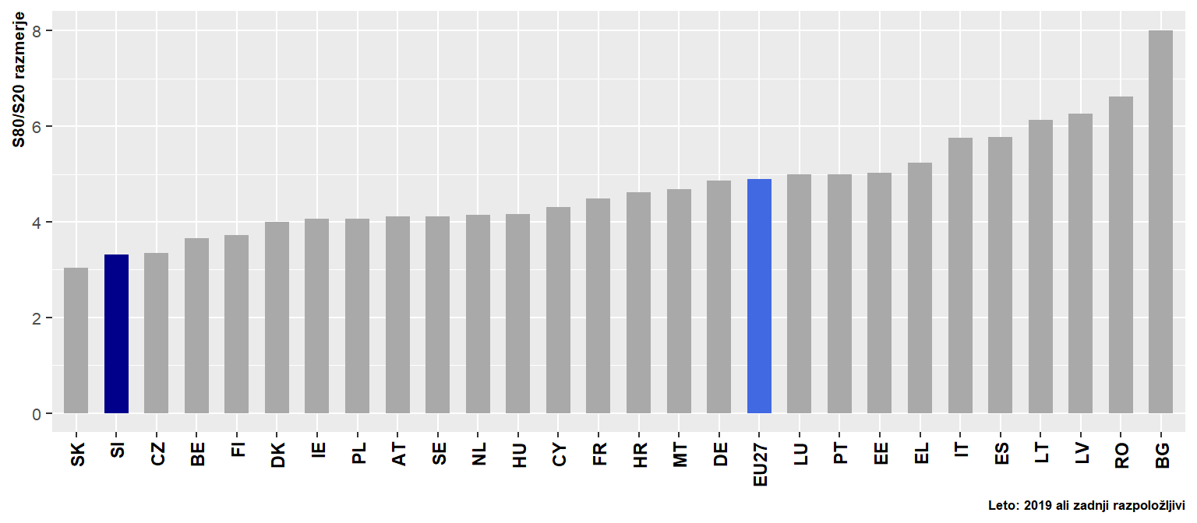
Slika A3 Stopnja tveganja socialne izključenosti, % oseb, ki so izpostavljene tveganju revščine, so resno materialno in socialno prikrajšane ali živijo v gospodinjstvih z nizko stopnjo delovne intenzivnosti
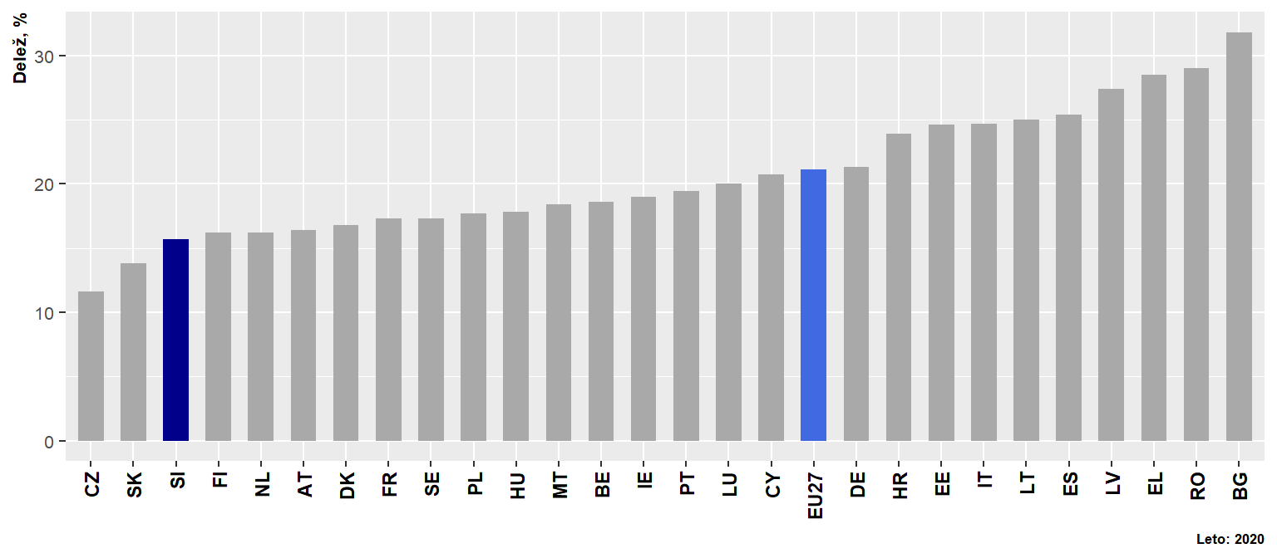
Slika A4 Stopnja resne materialne in socialne prikrajšanosti, odstotek oseb, ki si zaradi omejenih finančnih virov gospodinjstva ne morejo privoščiti vsaj 7 od 13 elementov prikrajšanosti.
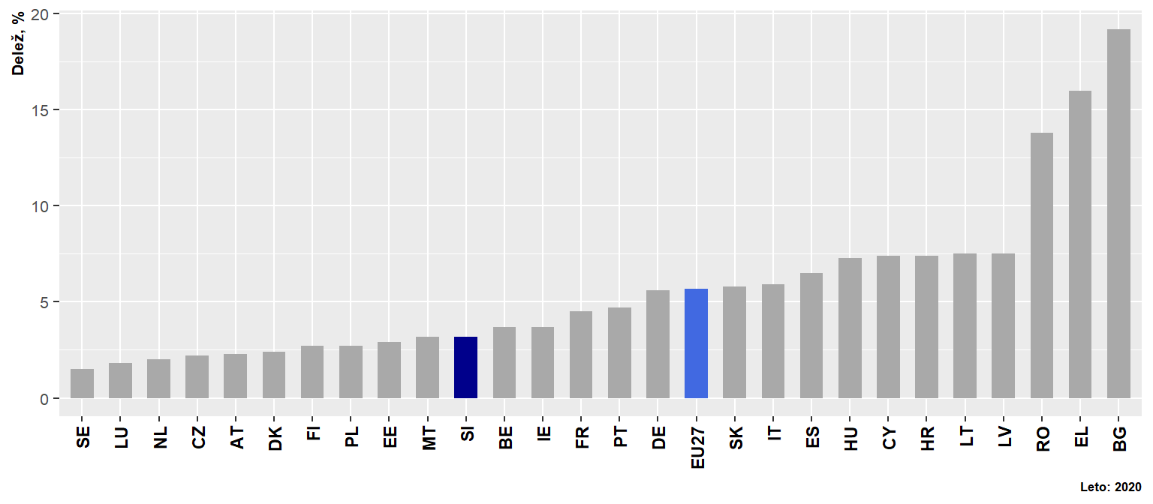
Slika A5 Stopnja delovne aktivnosti, delež oseb v delovno aktivni starosti, ki so delovno aktivne
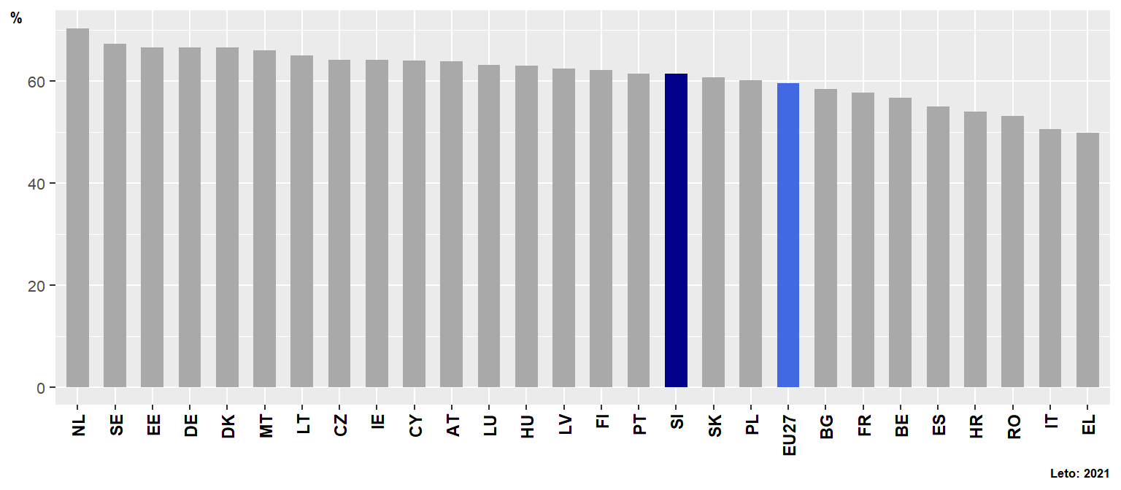
Slika A6 Stopnja brezposelnosti
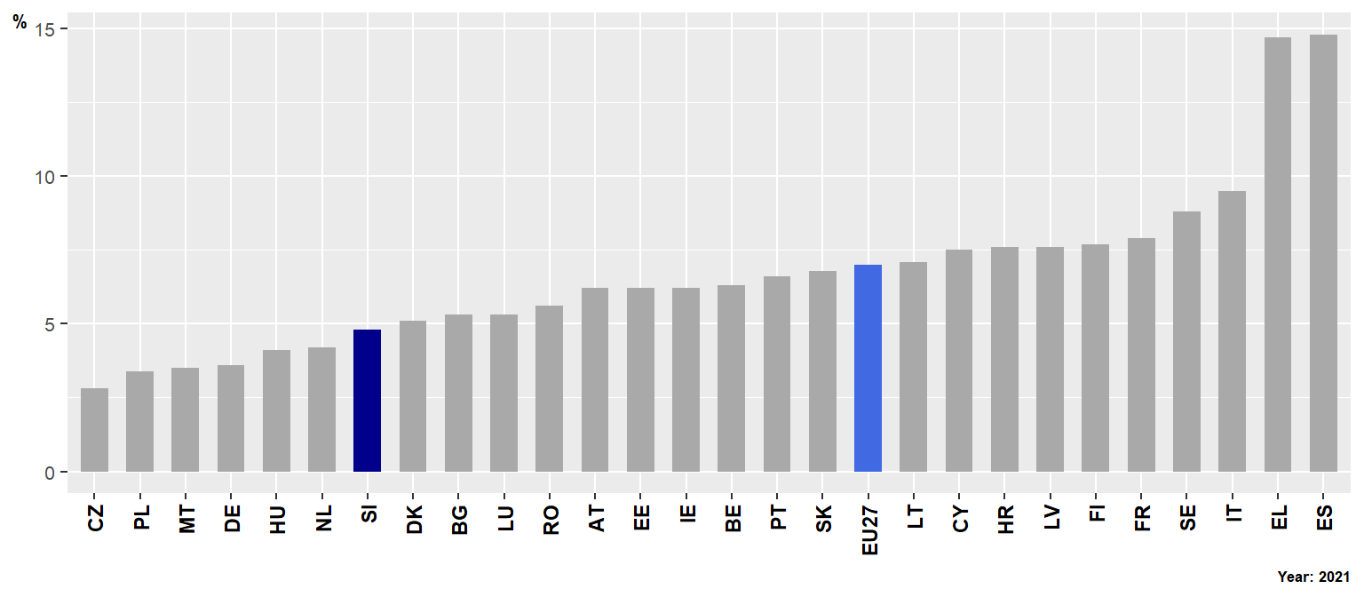
Slika A7 Povprečna letna bruto plača na zaposlenega, za polni delovni čas
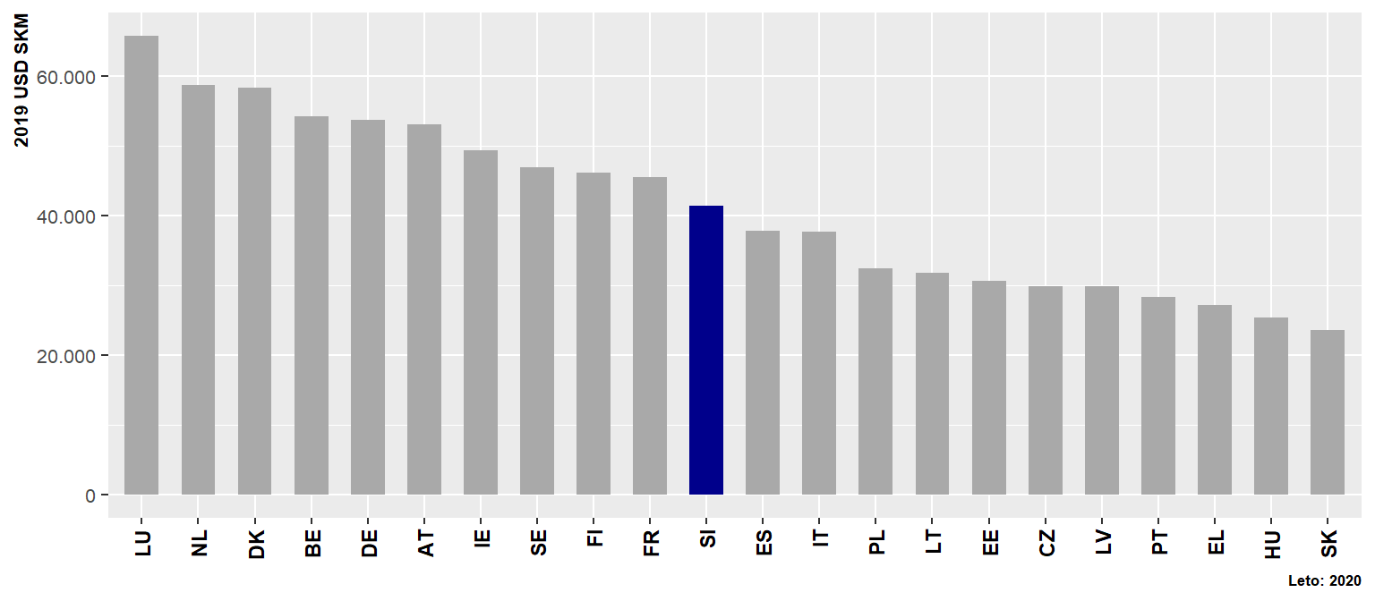
Slika A8 Plačna vrzel med spoloma, razlika med povprečno plačo moških in žensk, izraženo kot % povprečne plače moških
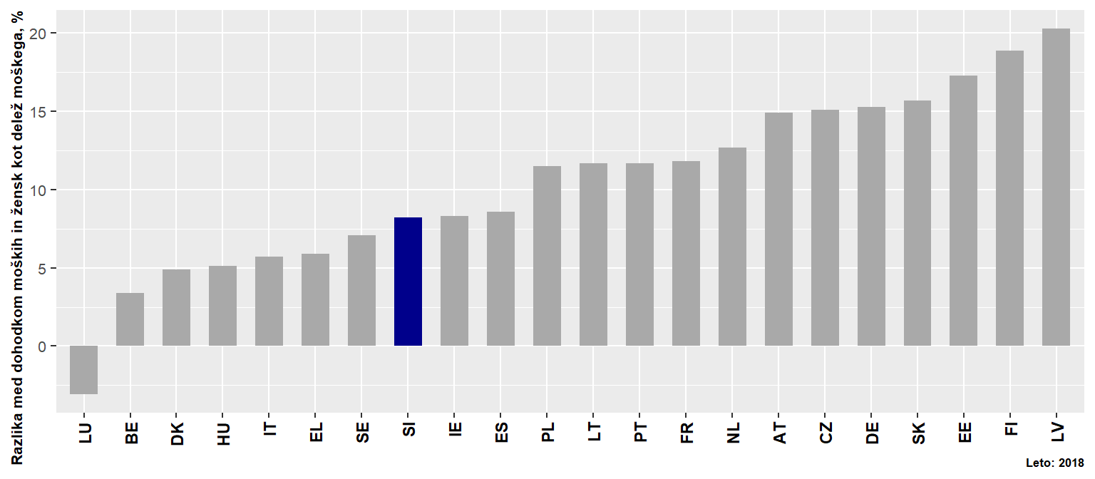
Slika 14 Zadovoljstvo z usklajevanjem dela in družinskega življenja, lestvica od 0 do 10
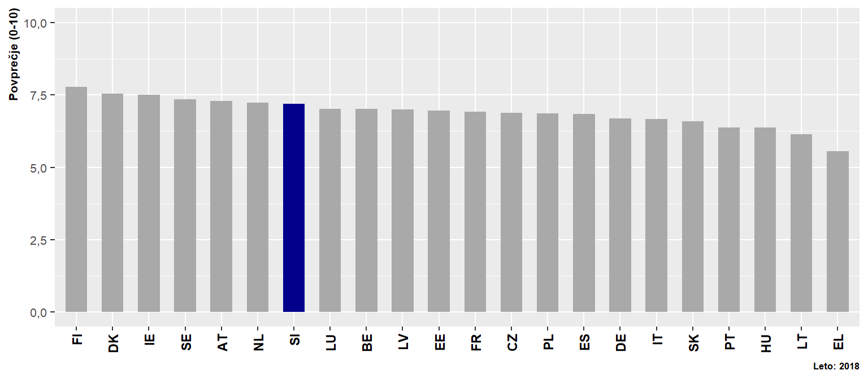
Slika A10 Dostopnost stanovanj, delež razpoložljivega dohodka, ki ostane po plačilu stanovanjskih stroškov
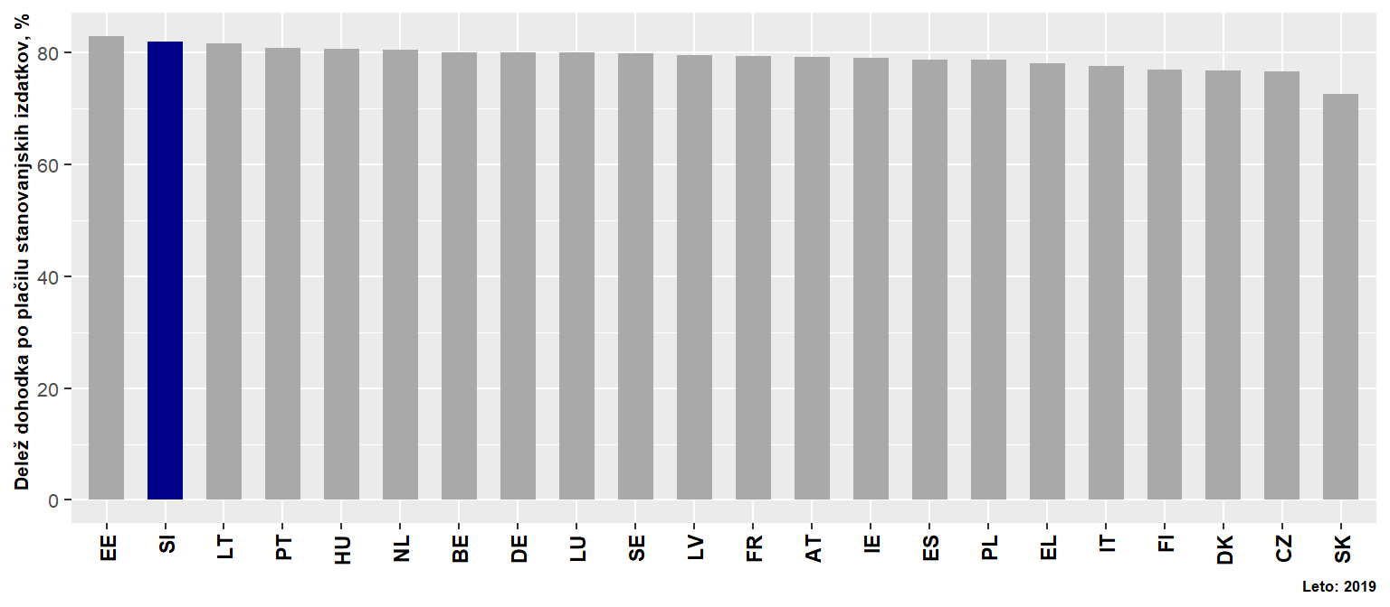
Slika A11 Splošno zdravstveno stanje, subjektivna ocena zdravja, delež oseb, ki svoje zdravje ocenjujejo kot dobro ali zelo dobro
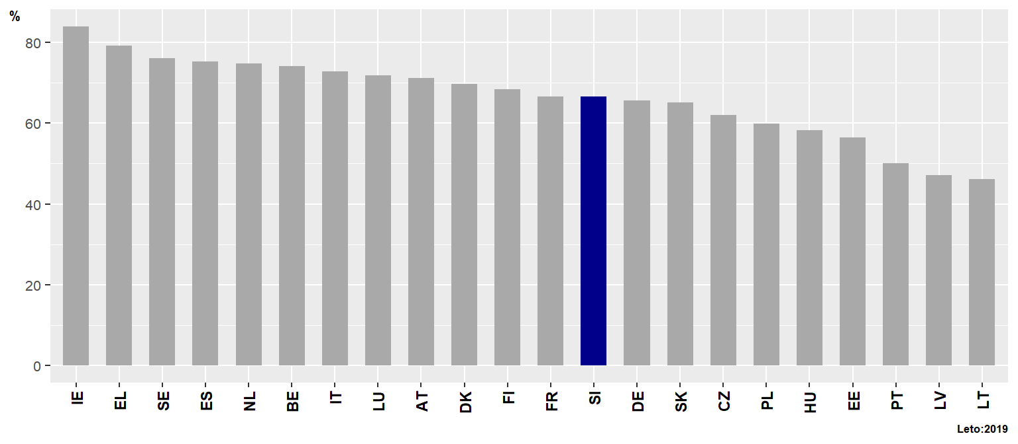
Slika A12 Digitalne spretnosti, delež oseb, ki imajo več kot osnovno digitalno znanje
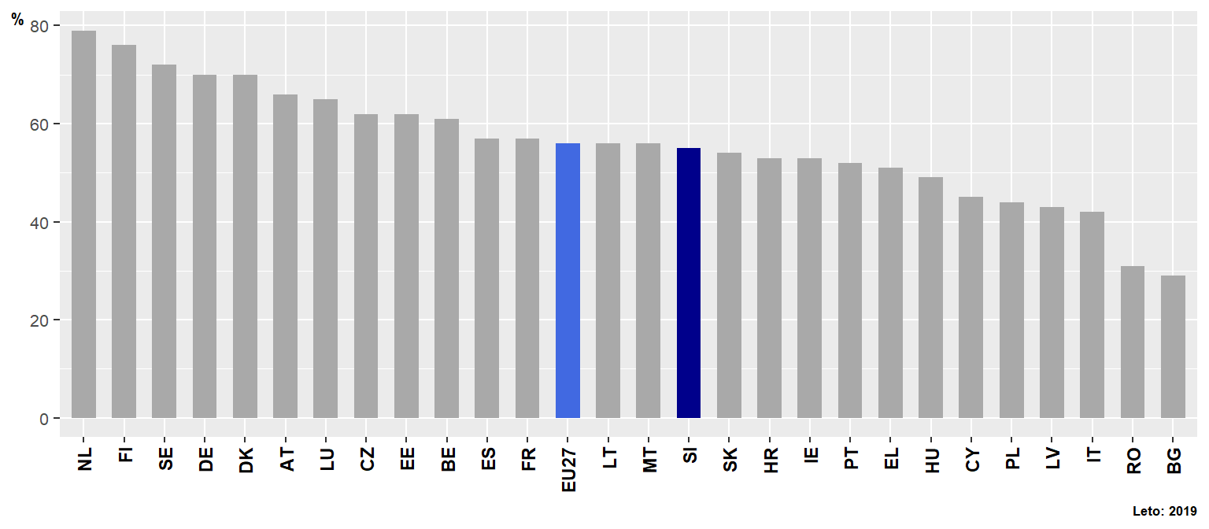
Slika A13 Socialna povezanost, delež oseb, ki se lahko zanese na prijatelje ali sorodnike
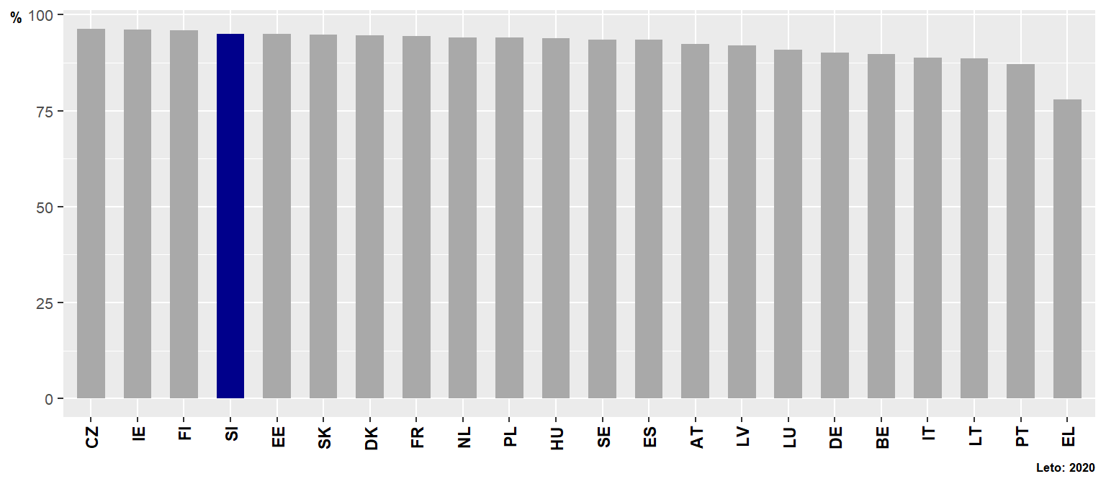
Slika A14 Udejstvovanje v kulturi, delež oseb, ki so se v preteklih 12 mesecih udeležili vsaj enega kulturnega dogodka
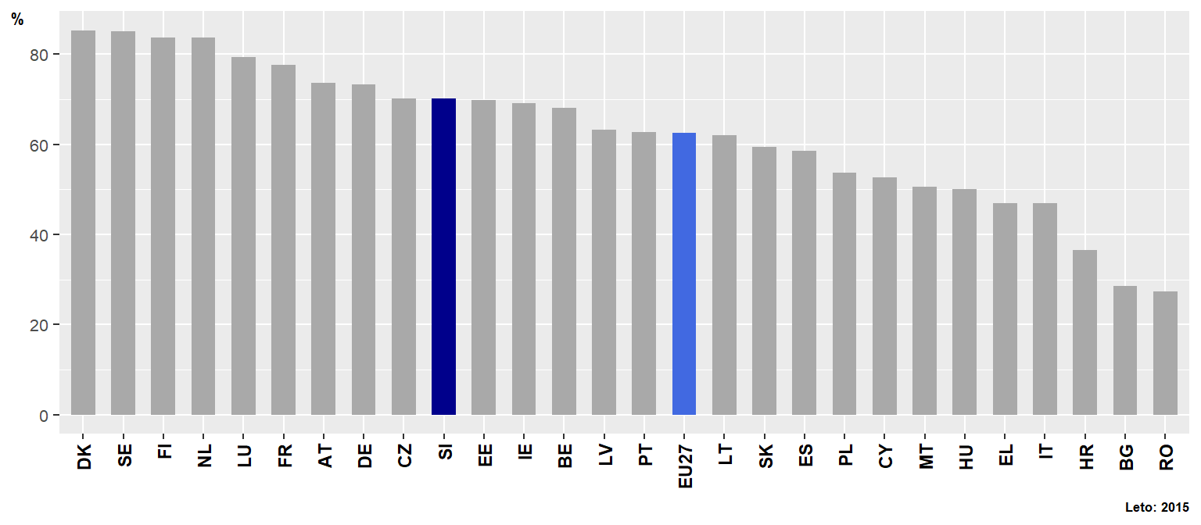
Slika A15 Vpliv na politiko, delež oseb, ki menijo, da imajo vpliv na odločitve vlade
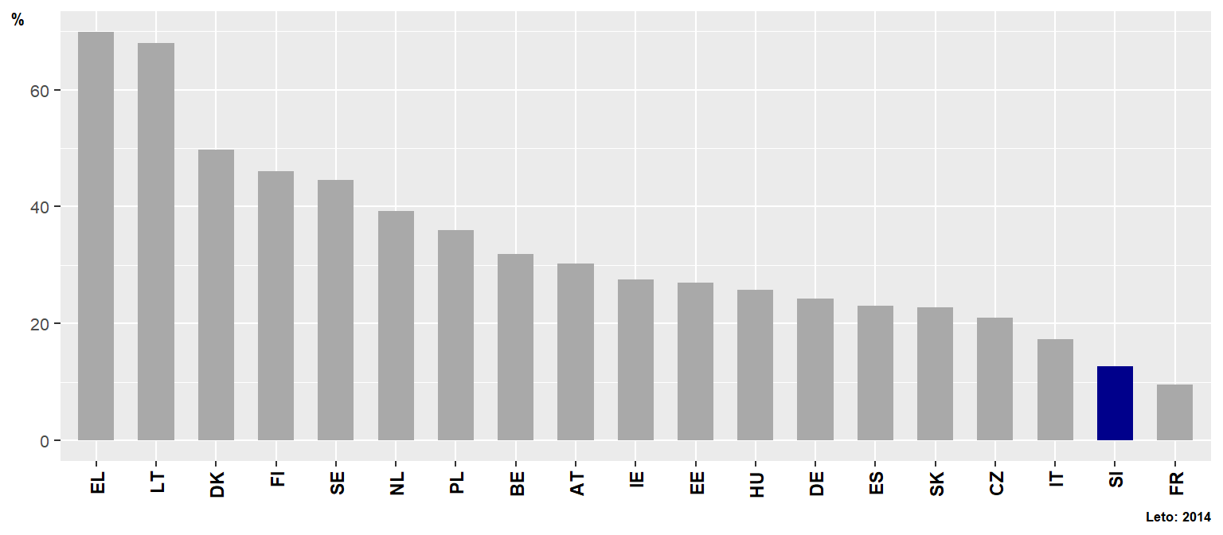
Slika A16 Kakovost zraka, delež oseb, ki so bile izpostavljene prekomerni onesnaženosti zraka
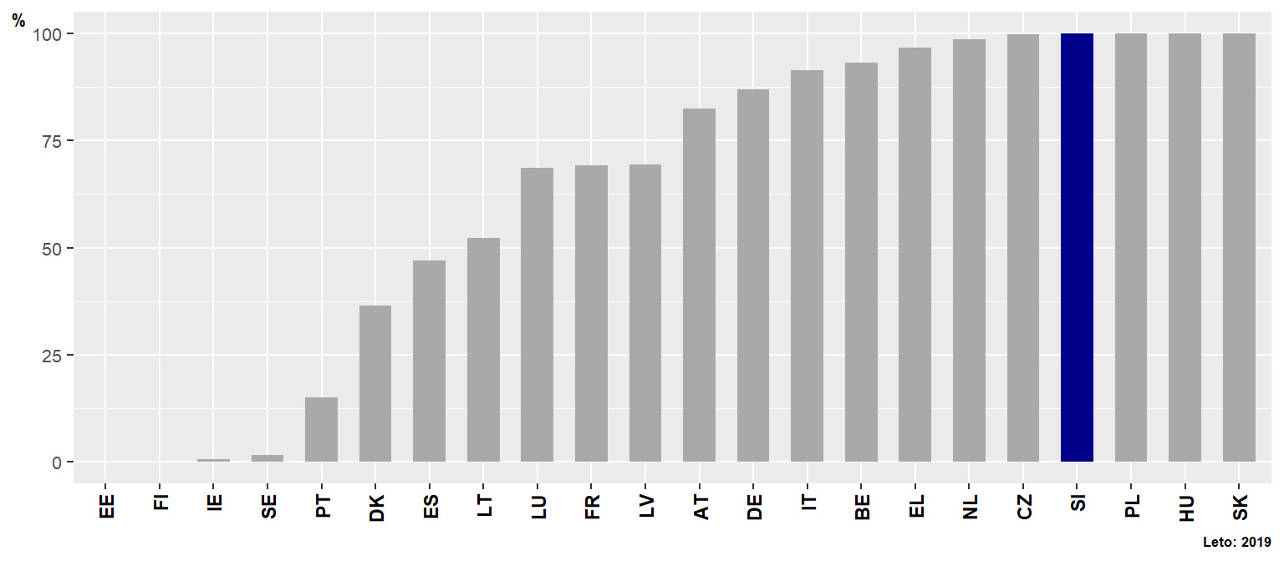
Slika A17 Občutek varnosti, delež oseb, ki menijo, da se je varno sprehajati ponoči
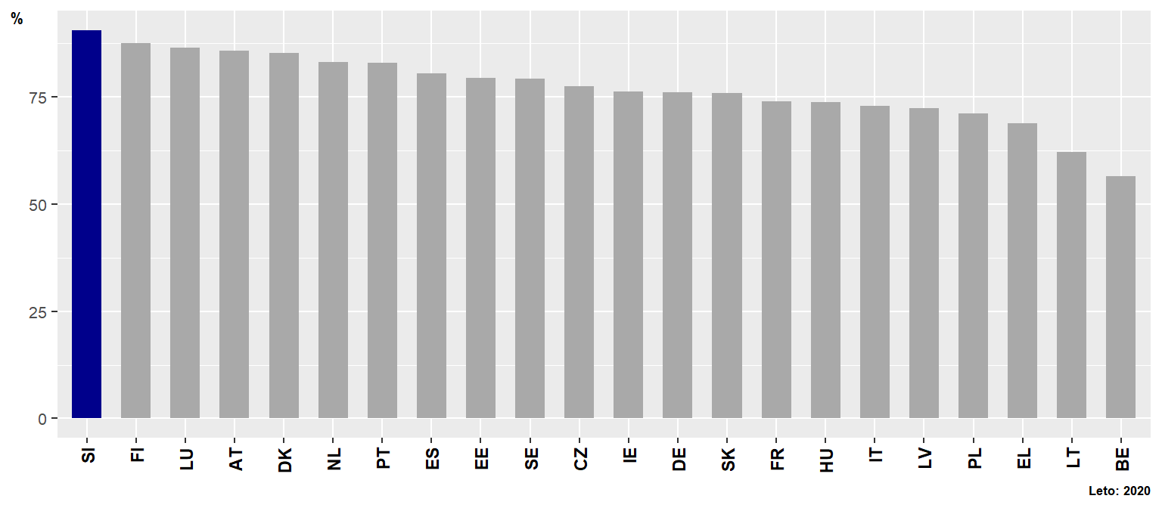
Slika A18 Samoocena splošnega zadovoljstva z življenjem, povprečna ocena (lestvica 0 do 10)
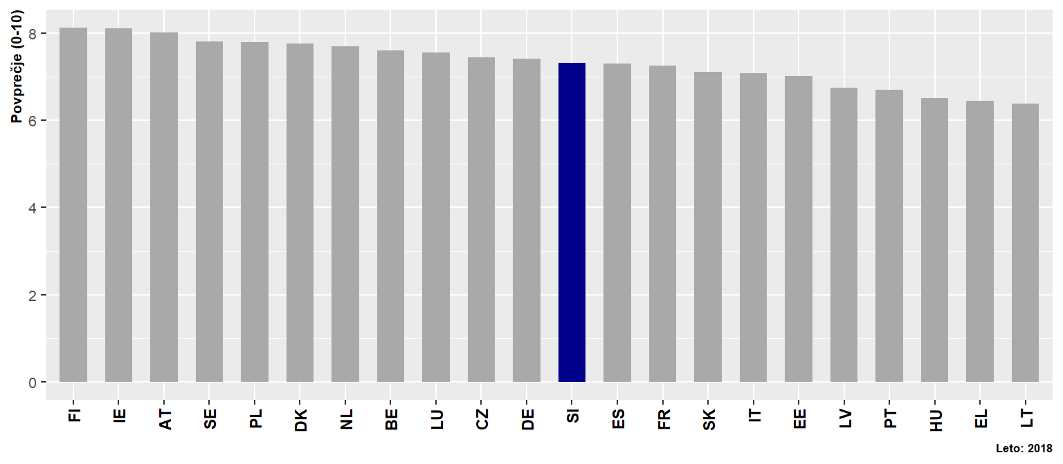

Nova Zelandija, na primer, uporablja okvir blaginje za oblikovanje vladnih proračunov »Proračun za blaginjo«. Meritev blaginje je torej vgrajena v institucionalno kulturo dodeljevanja proračunskih izdatkov.
https://stats.oecd.org/Index.aspx?datasetcode=HSL in https://www.stat.si/Pages/cilji
Deloma je to posledica visokega deleža lastniških stanovanj v Sloveniji.
Podrobnejši podatki po kazalnikih in primerjava z EU so v prilogi A.
Osebe, ki so izpostavljene tveganju revščine, so resno materialno in socialno prikrajšane ali živijo v gospodinjstvih z nizko stopnjo delovne intenzivnosti.

